附件1 整改清单
存在问题 | 现场情况 | 整改责任单位 | 整改措施 | 整改完成时限
1.插线板随意放地上（涉及房间B2-316、411、515） | 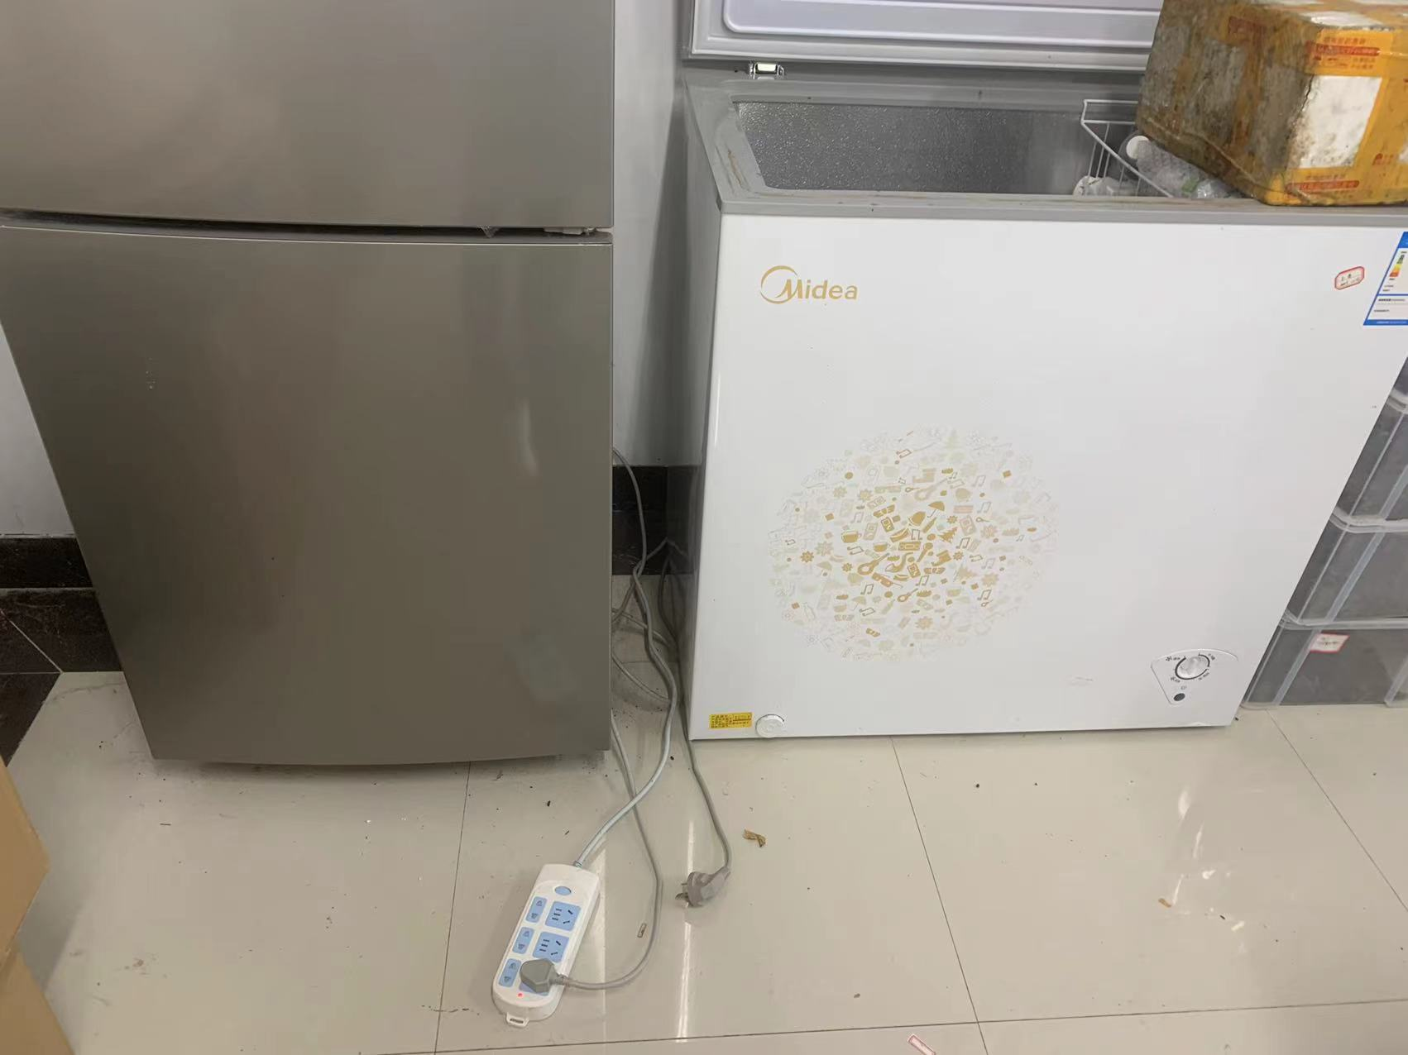  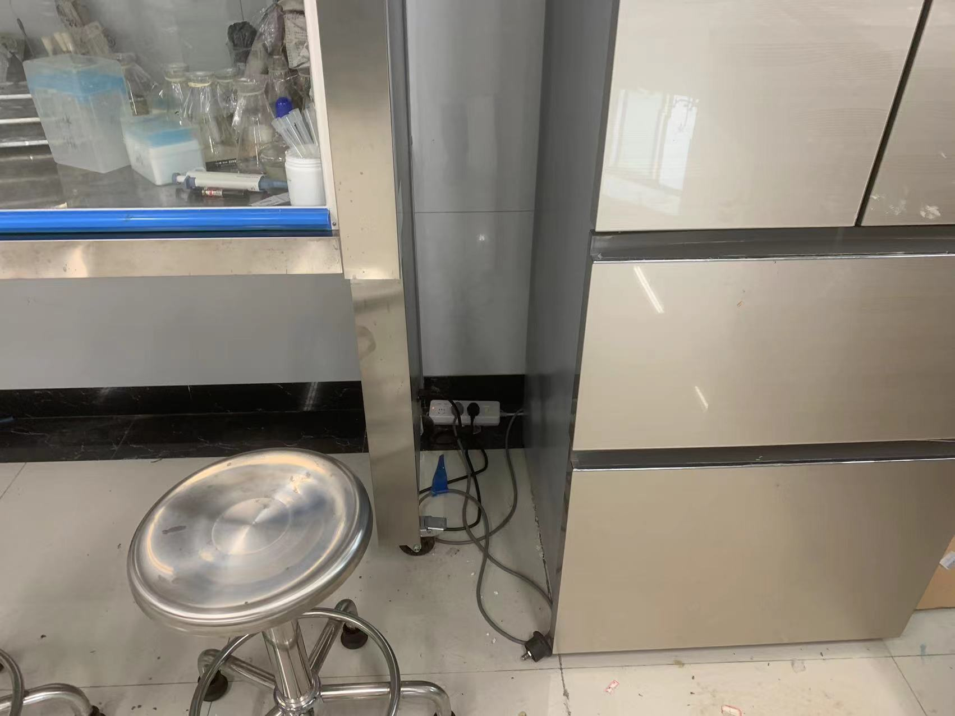  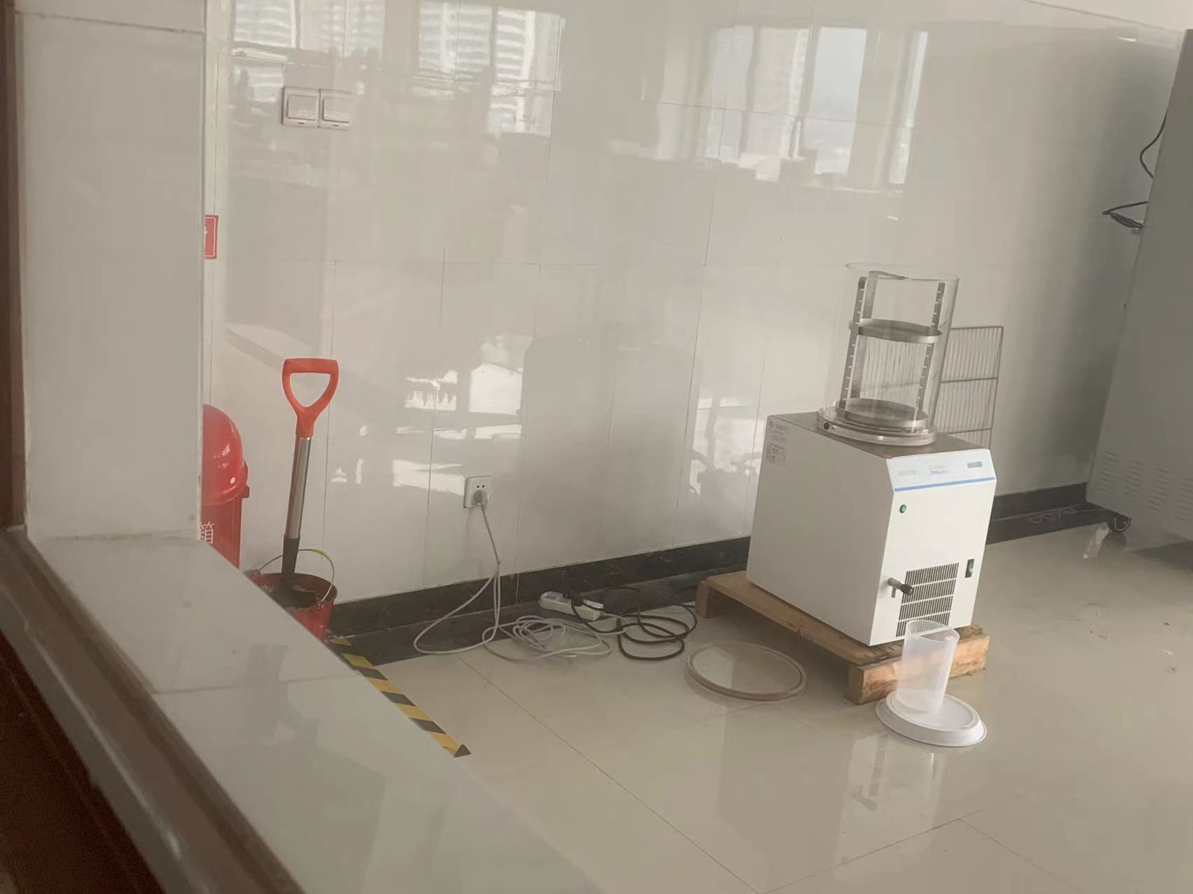 | 各系部 | 地上插线板须固定到墙壁上。 | 1月10日
- 实验室卫生情况较差、试验台面混乱、化学药品腐蚀铁皮柜、一楼门窗未关（涉及房间B2-111、103、215、411、413）。 | 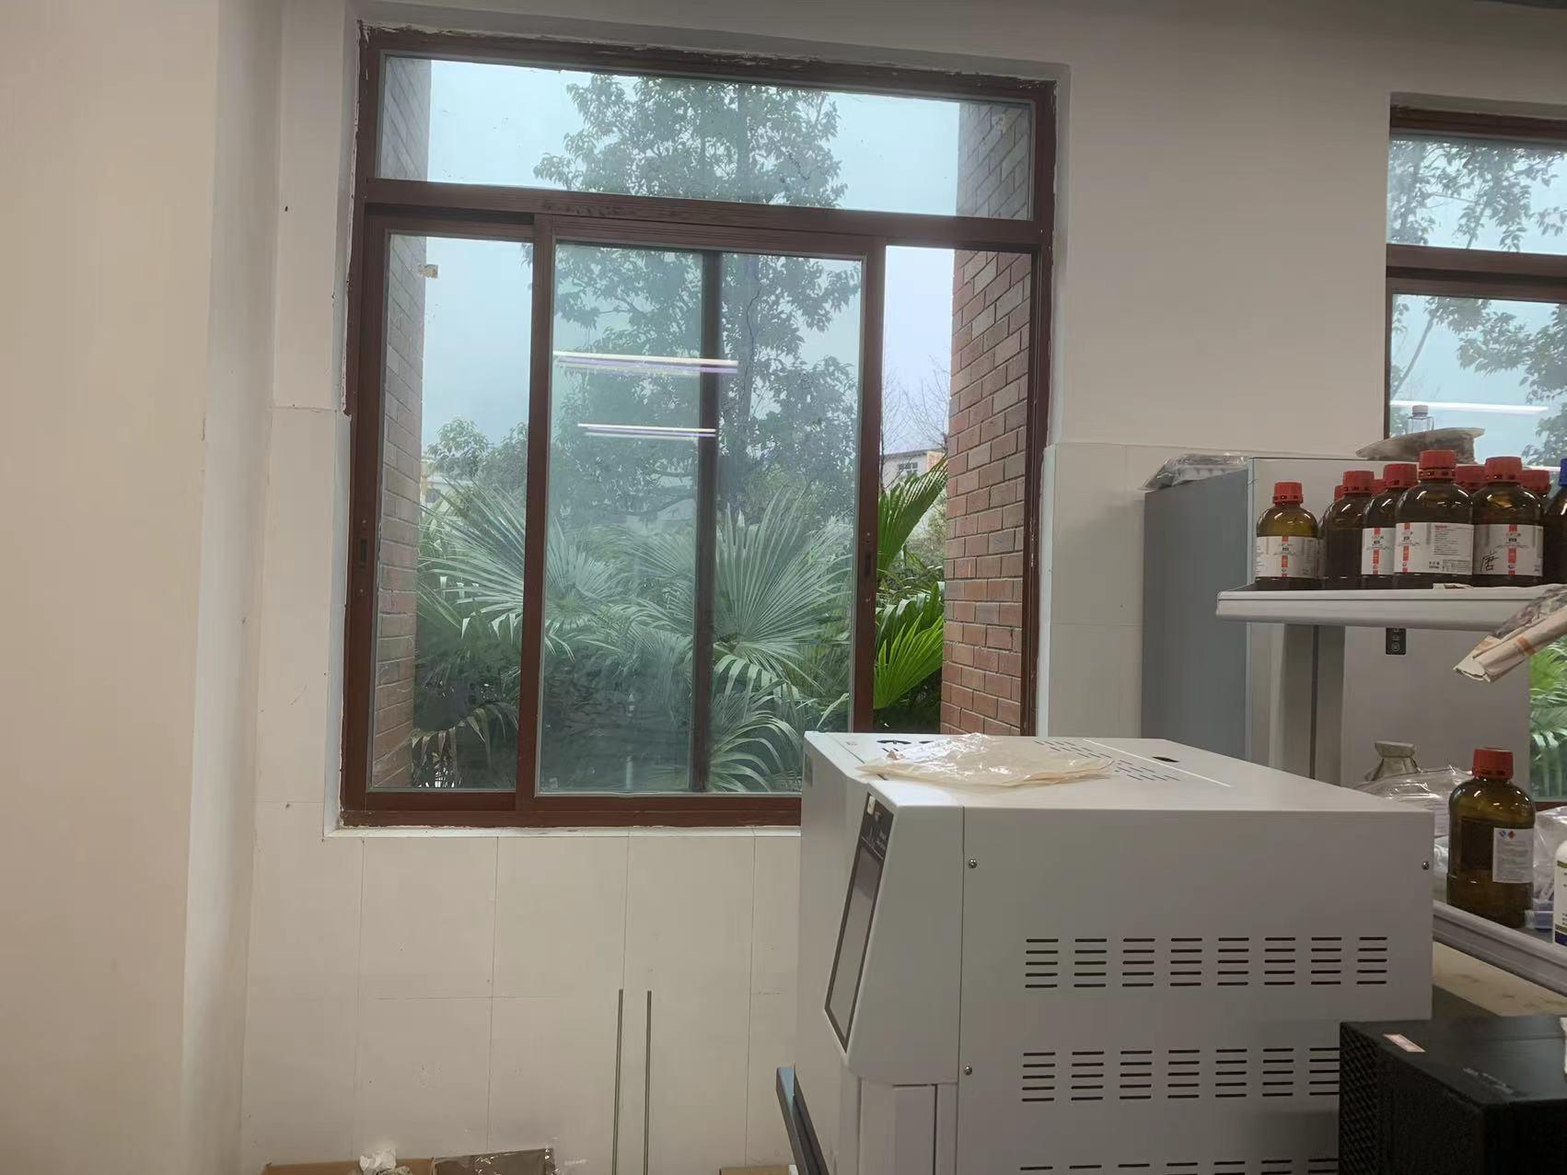  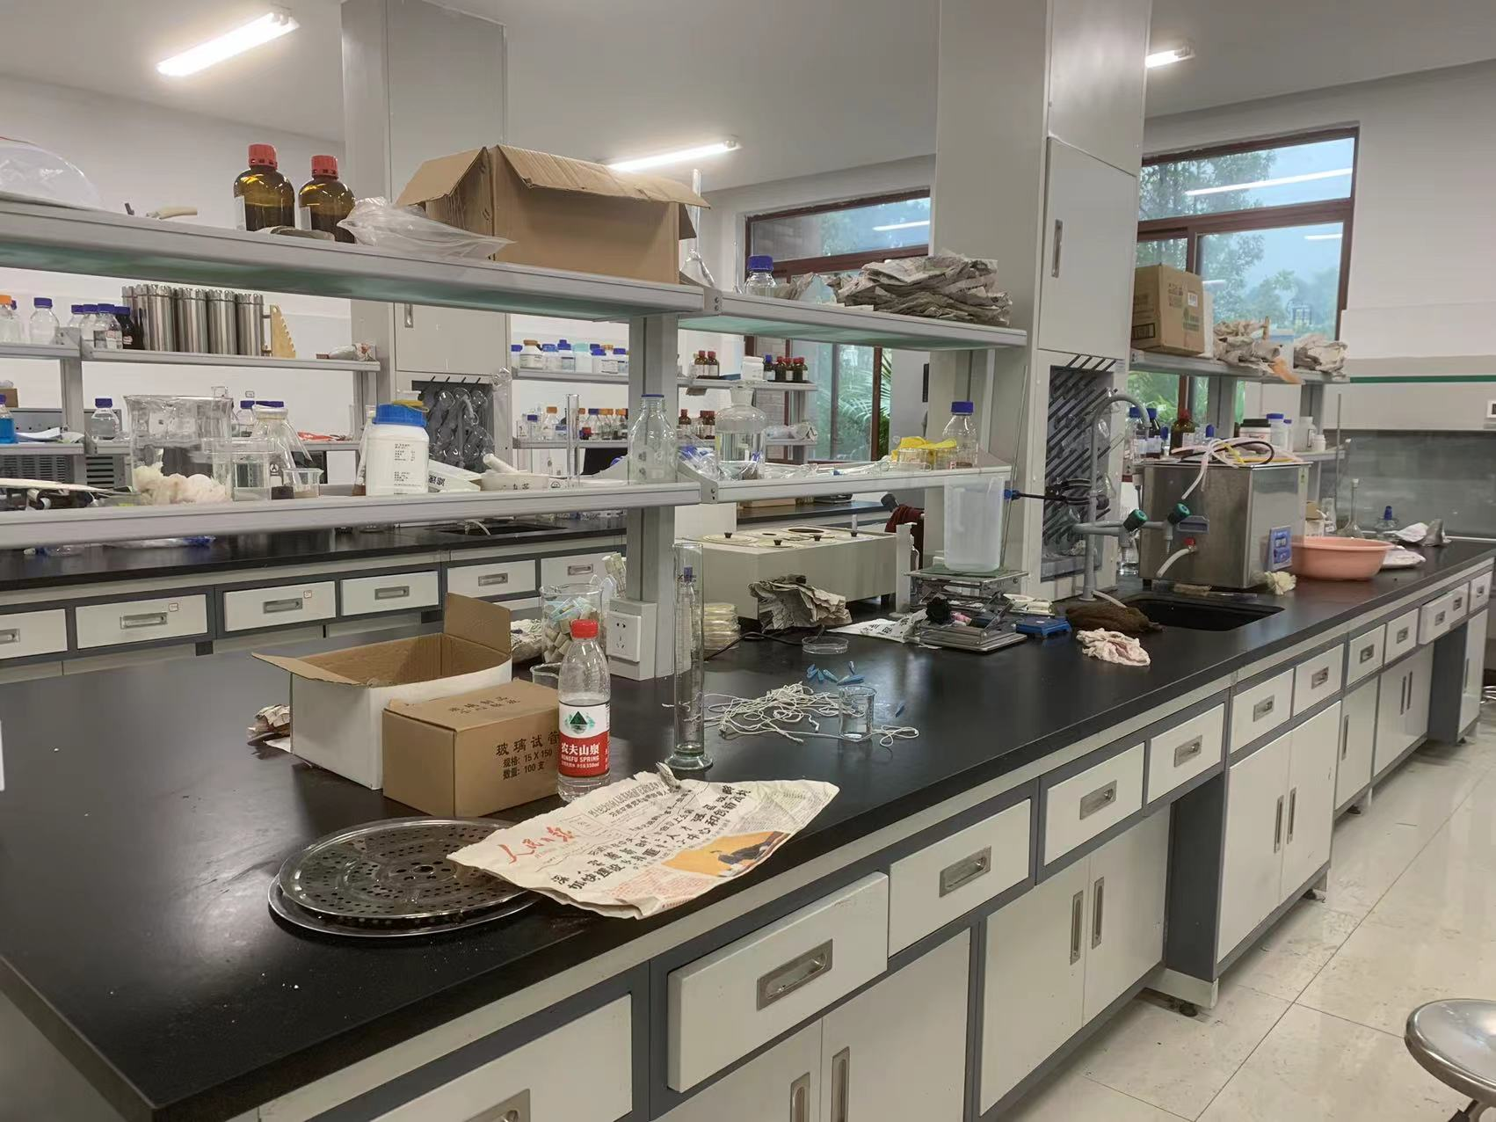  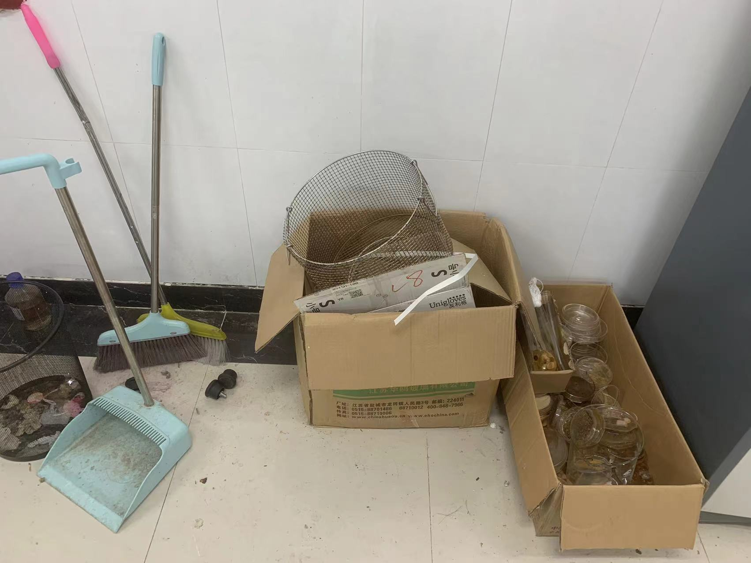  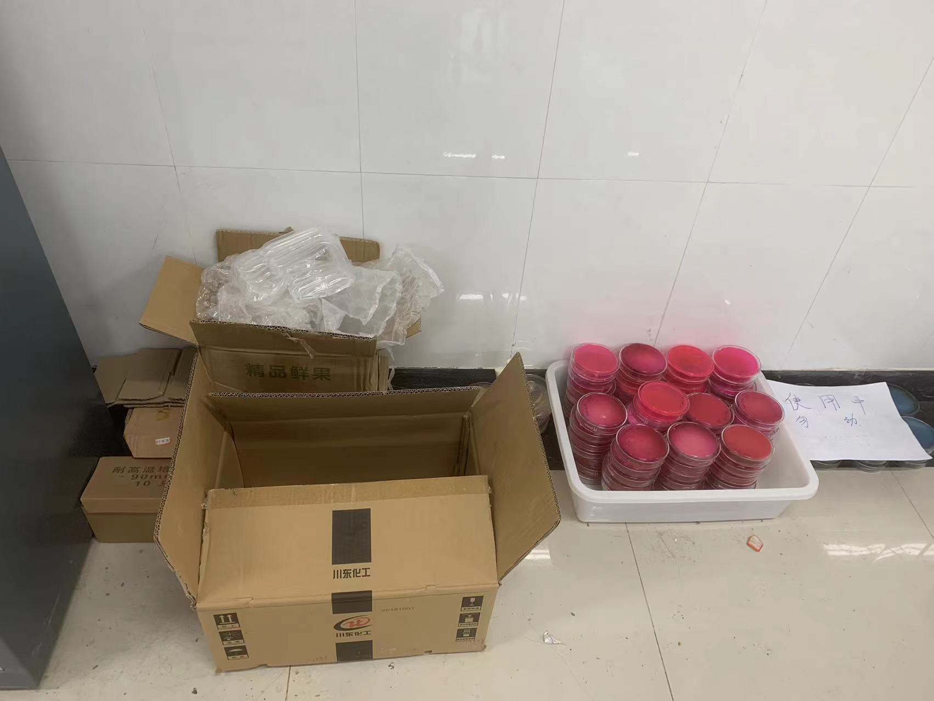  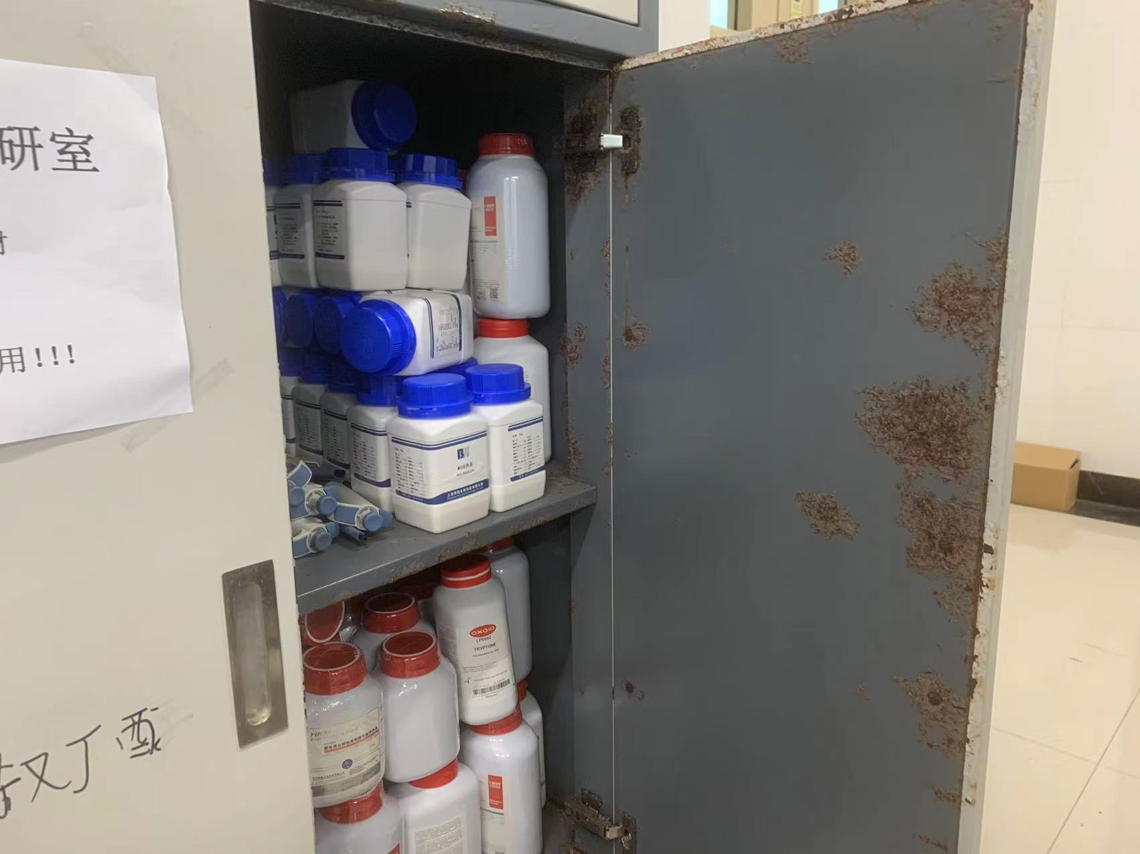  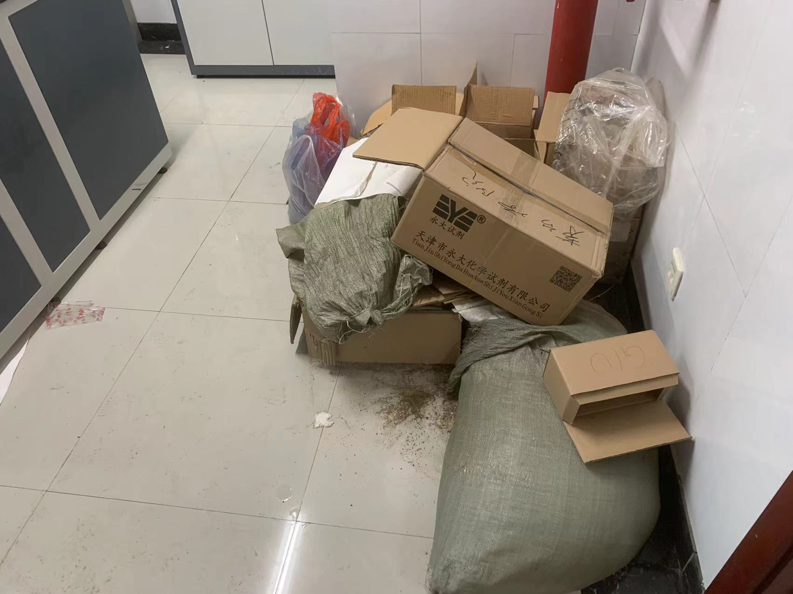  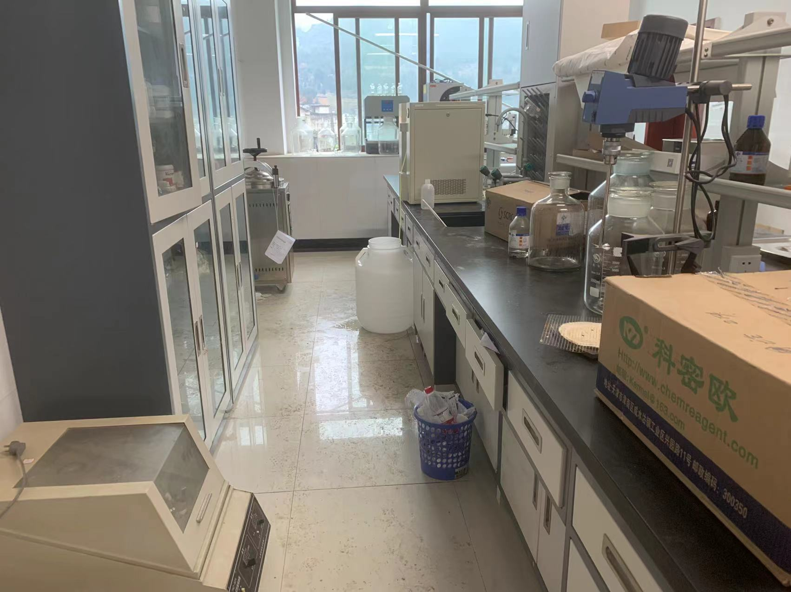  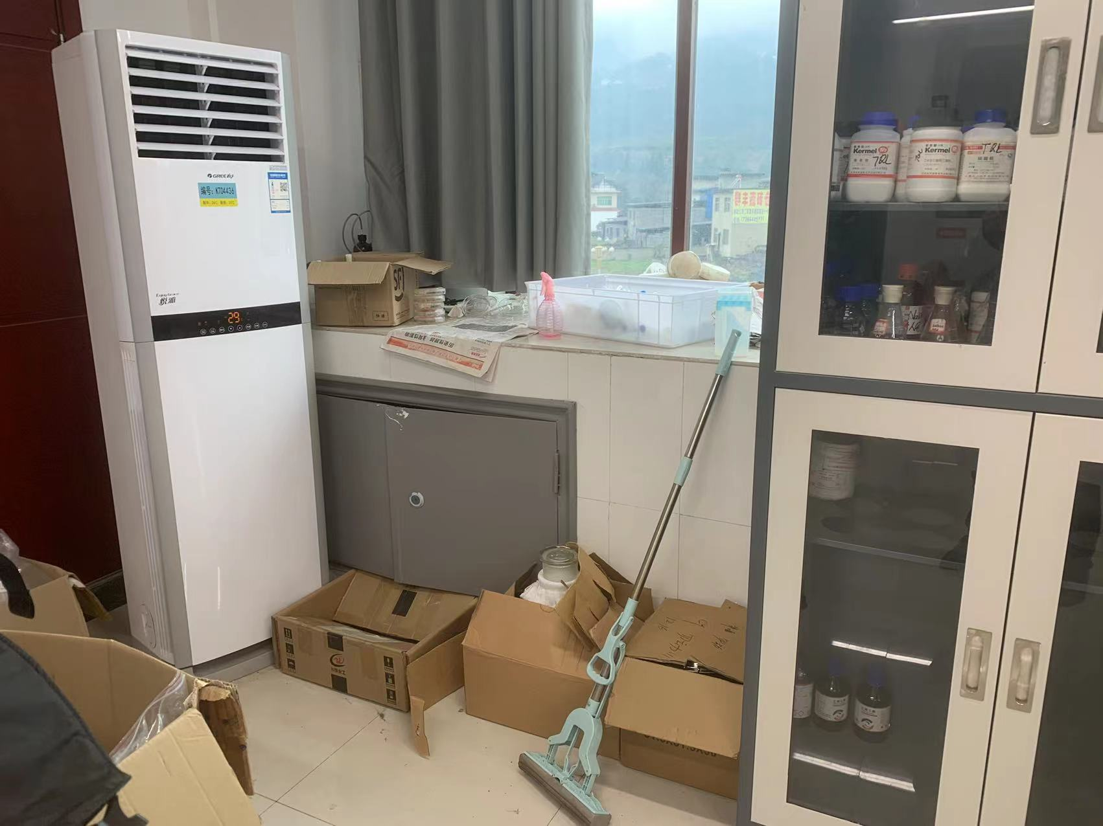 | 各系部 | 1.请各系组织人员开展实验室卫生清理工作。重点对窗台、地面及实验台面上的药品、设备仪器按照规范和要求摆放；  2.关好实验室一楼的窗户。 | 1月10日前
3.实验仪器设备用完后未关电源和空调未关，现场已整改（涉及房间B2-101、213、214）。 | 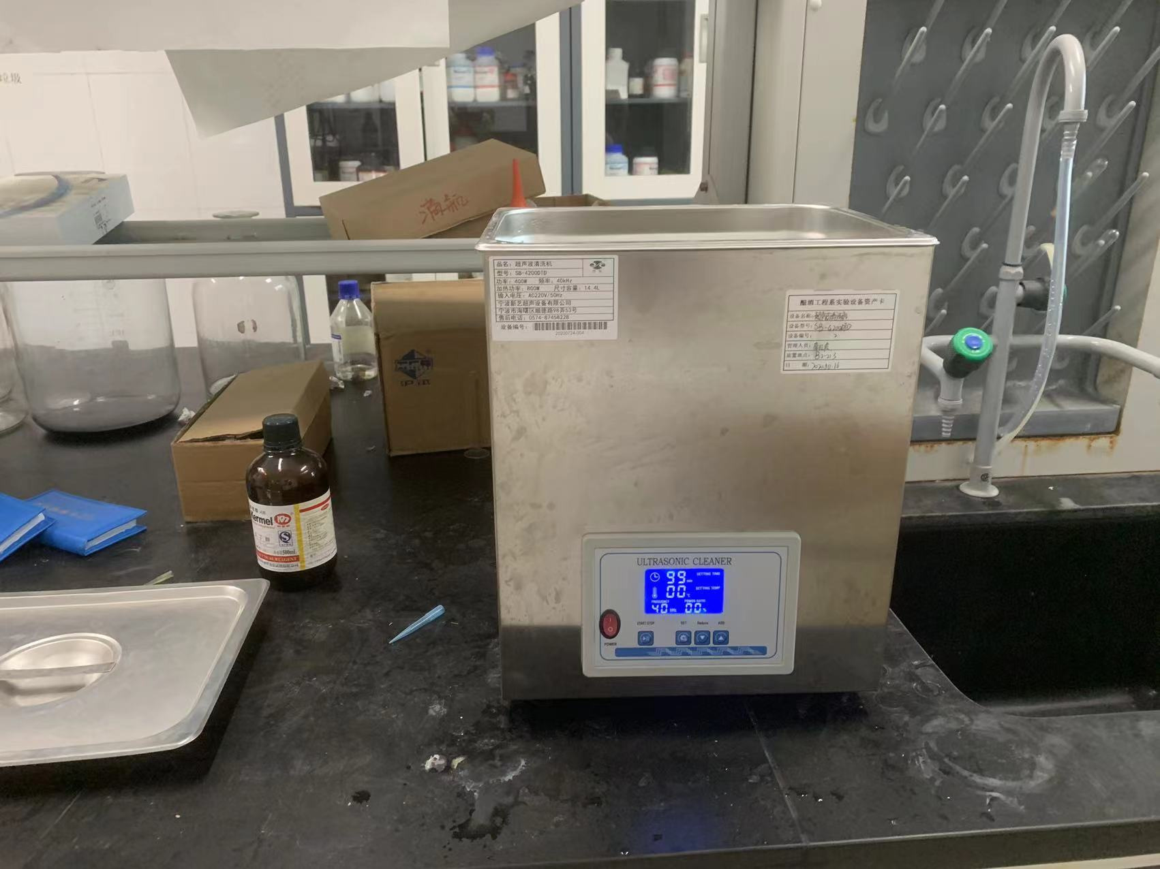  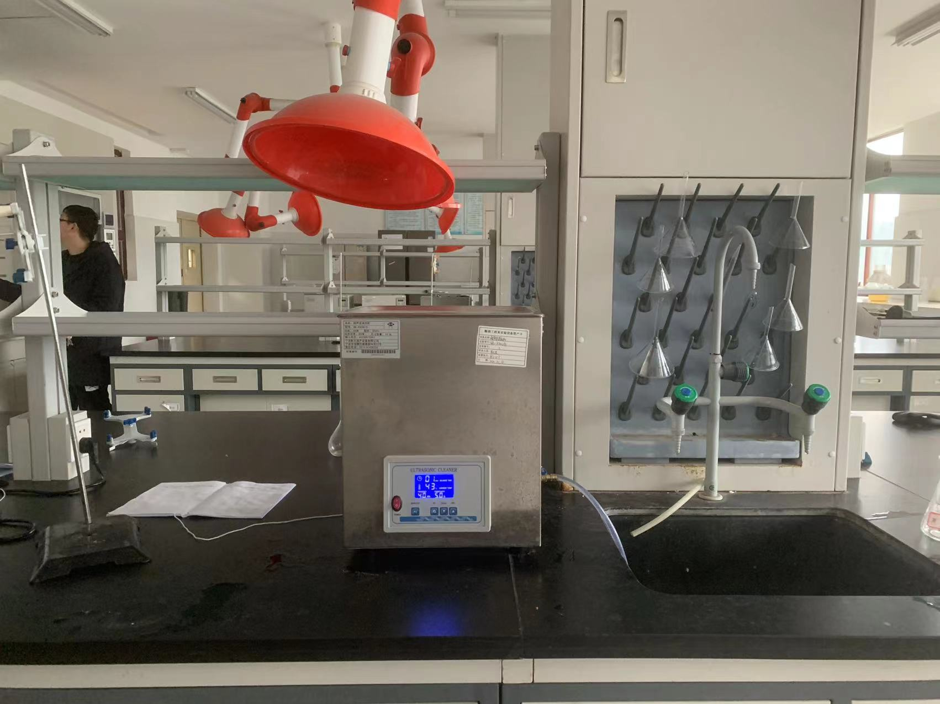  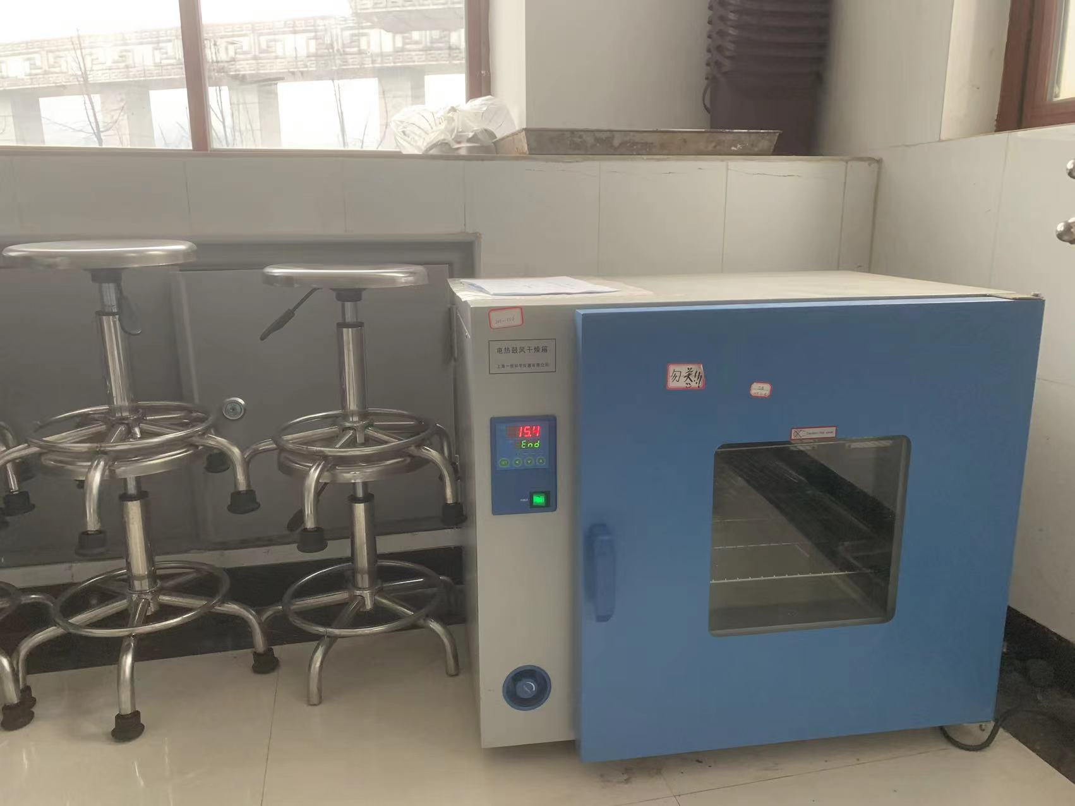 | 各系部 | 现场已整改。各系部须加强对实验室用电管理 | 1月6日
4.实验室有泡茶喝现象（涉及房间B2-215、216）。 | 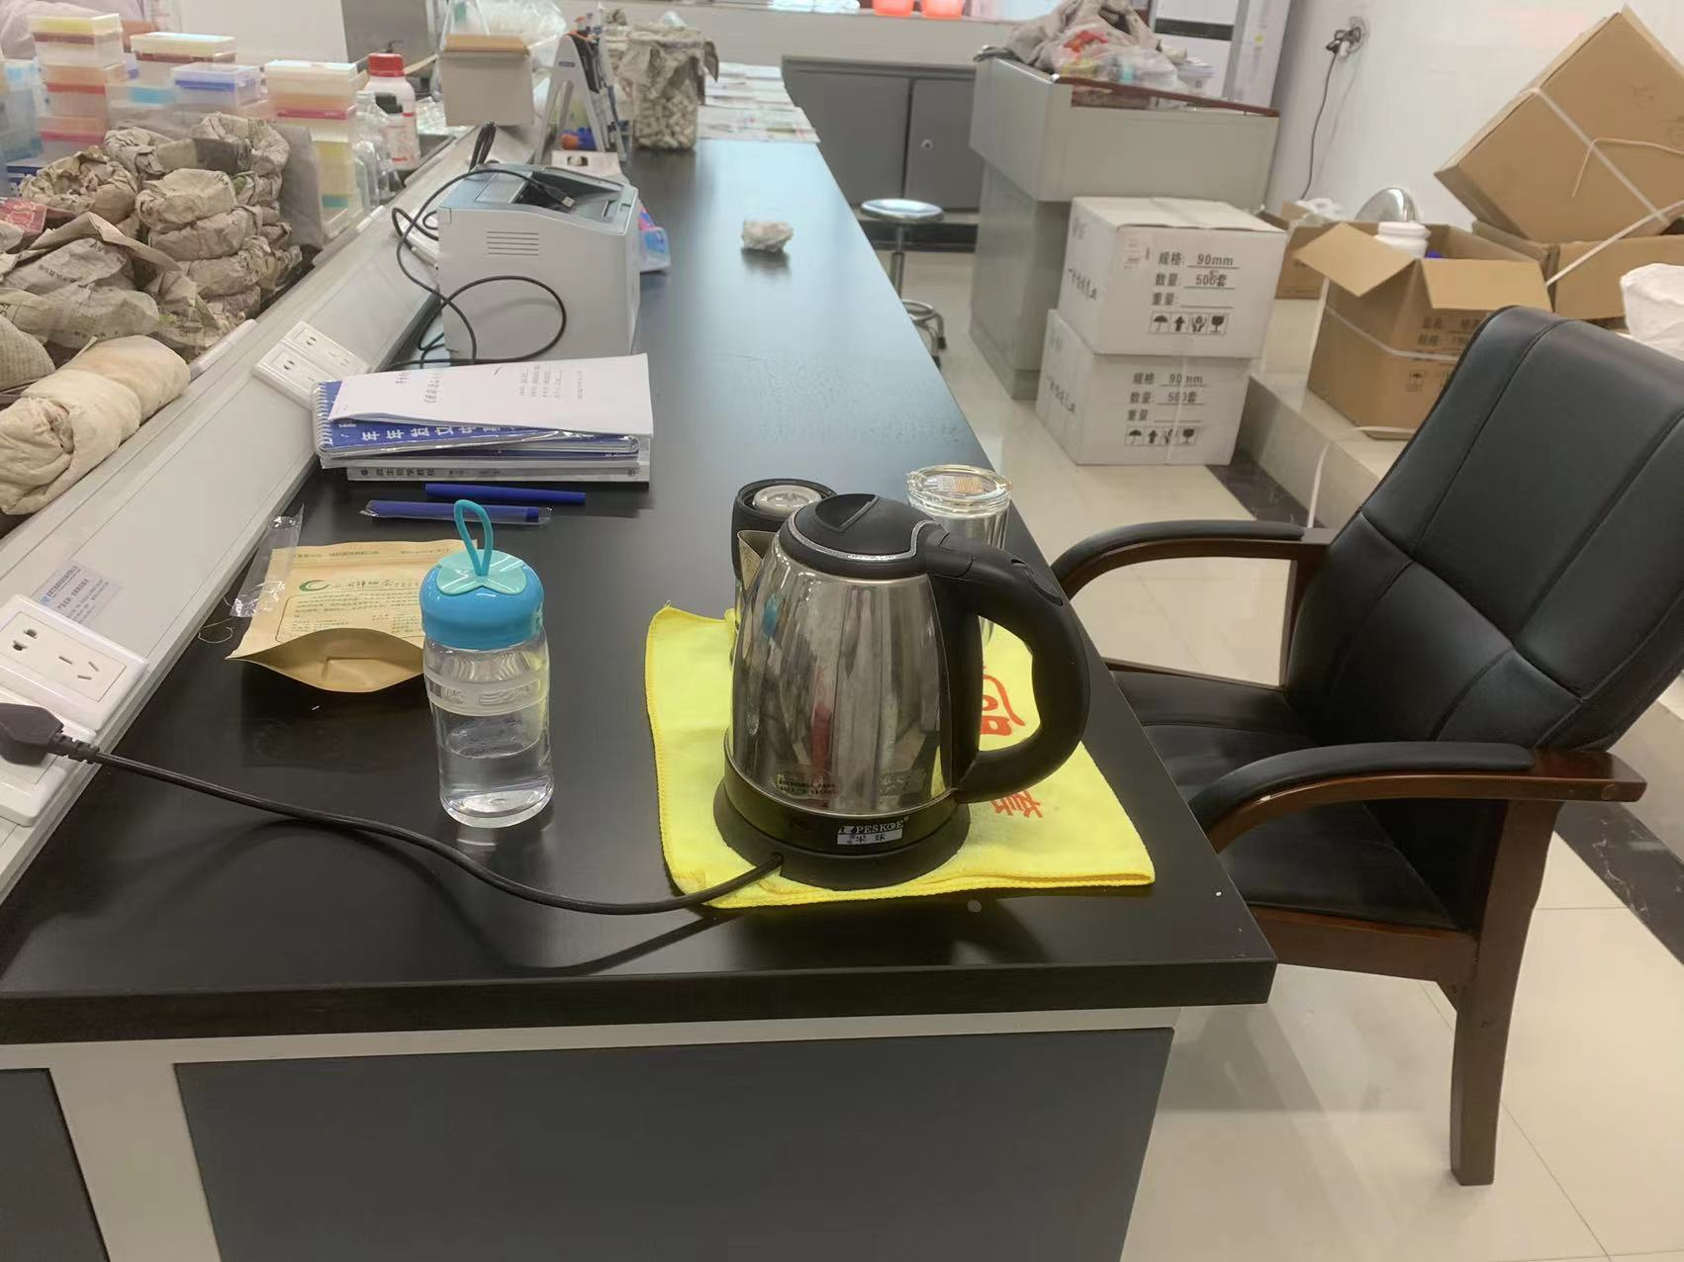  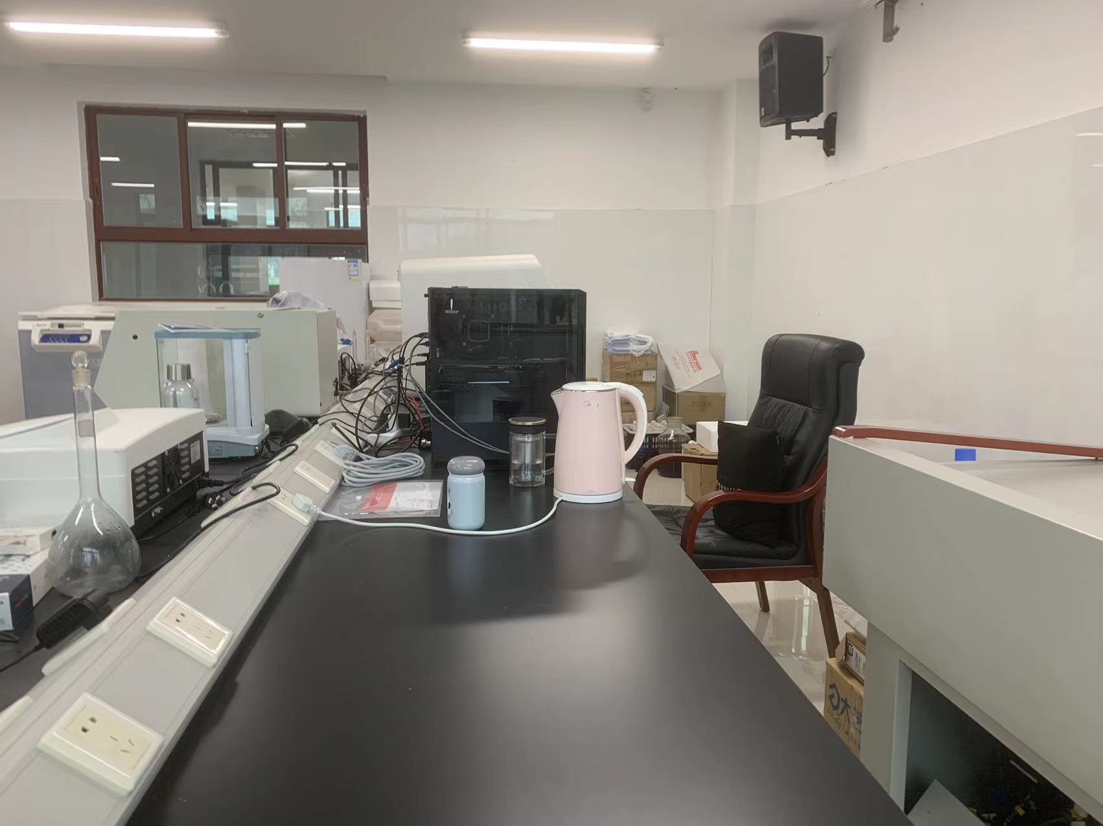 | 各系部 | 各系部须加强实验室饮食、饮水、饮茶管理 | 1月10日前
5.没用完盐酸未及时归还实习实训教学中心保管（涉及房间B2-209）。 | 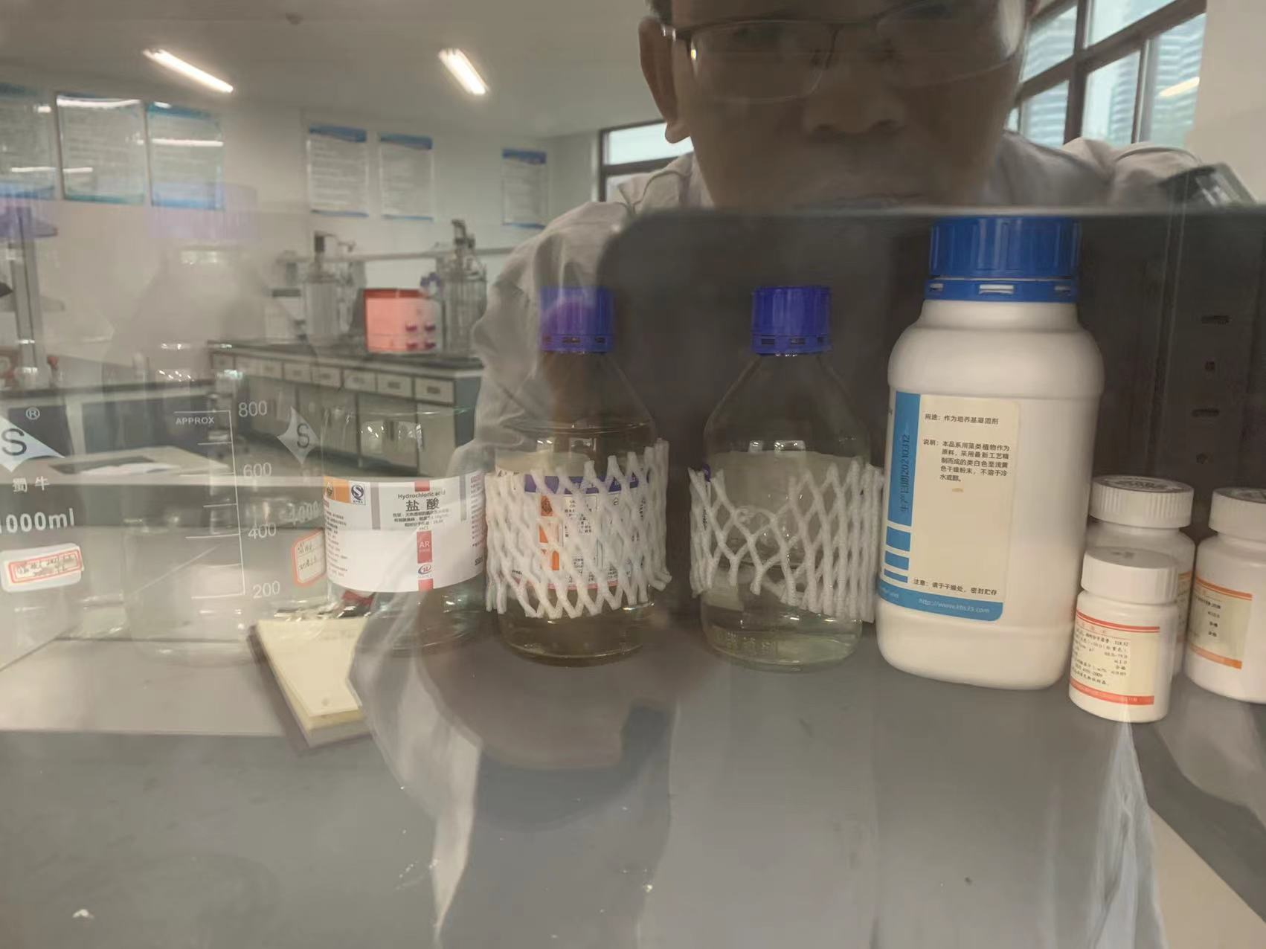 | 各系部 | 各系部须加强易制毒、易制爆药品的领用和保管。寒假前不在使用的易制毒药品请交回中心危化品库房统一管理。 | 1月10日前
6.B2-520房间长时间存在化学药品异味。 | 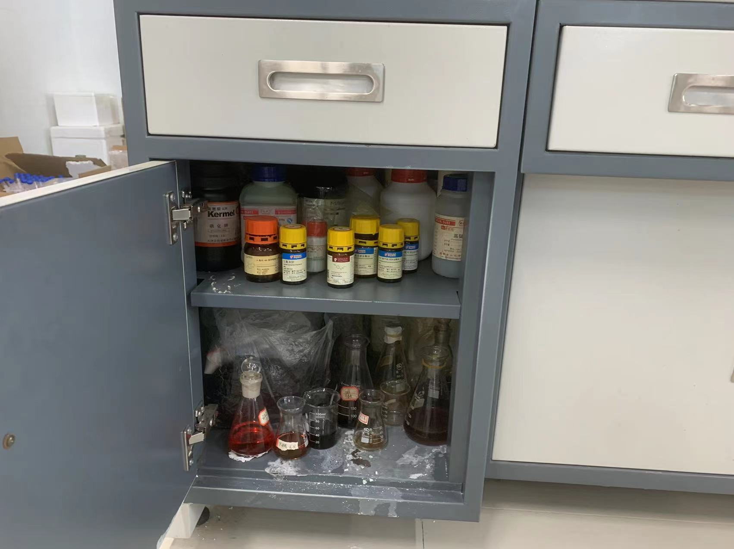  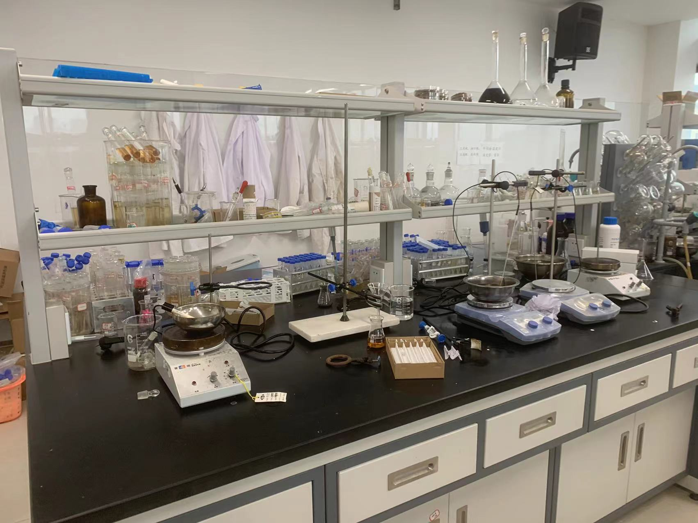 | 各系部 | 各系部须加强化学品的管理，尤其对挥发性大的物质，盖好试剂瓶，做完的废液及时收集和处理。 | 1月10日前
7.B2-314房间，学生在高温水浴消解过程中烧杯破裂。 | 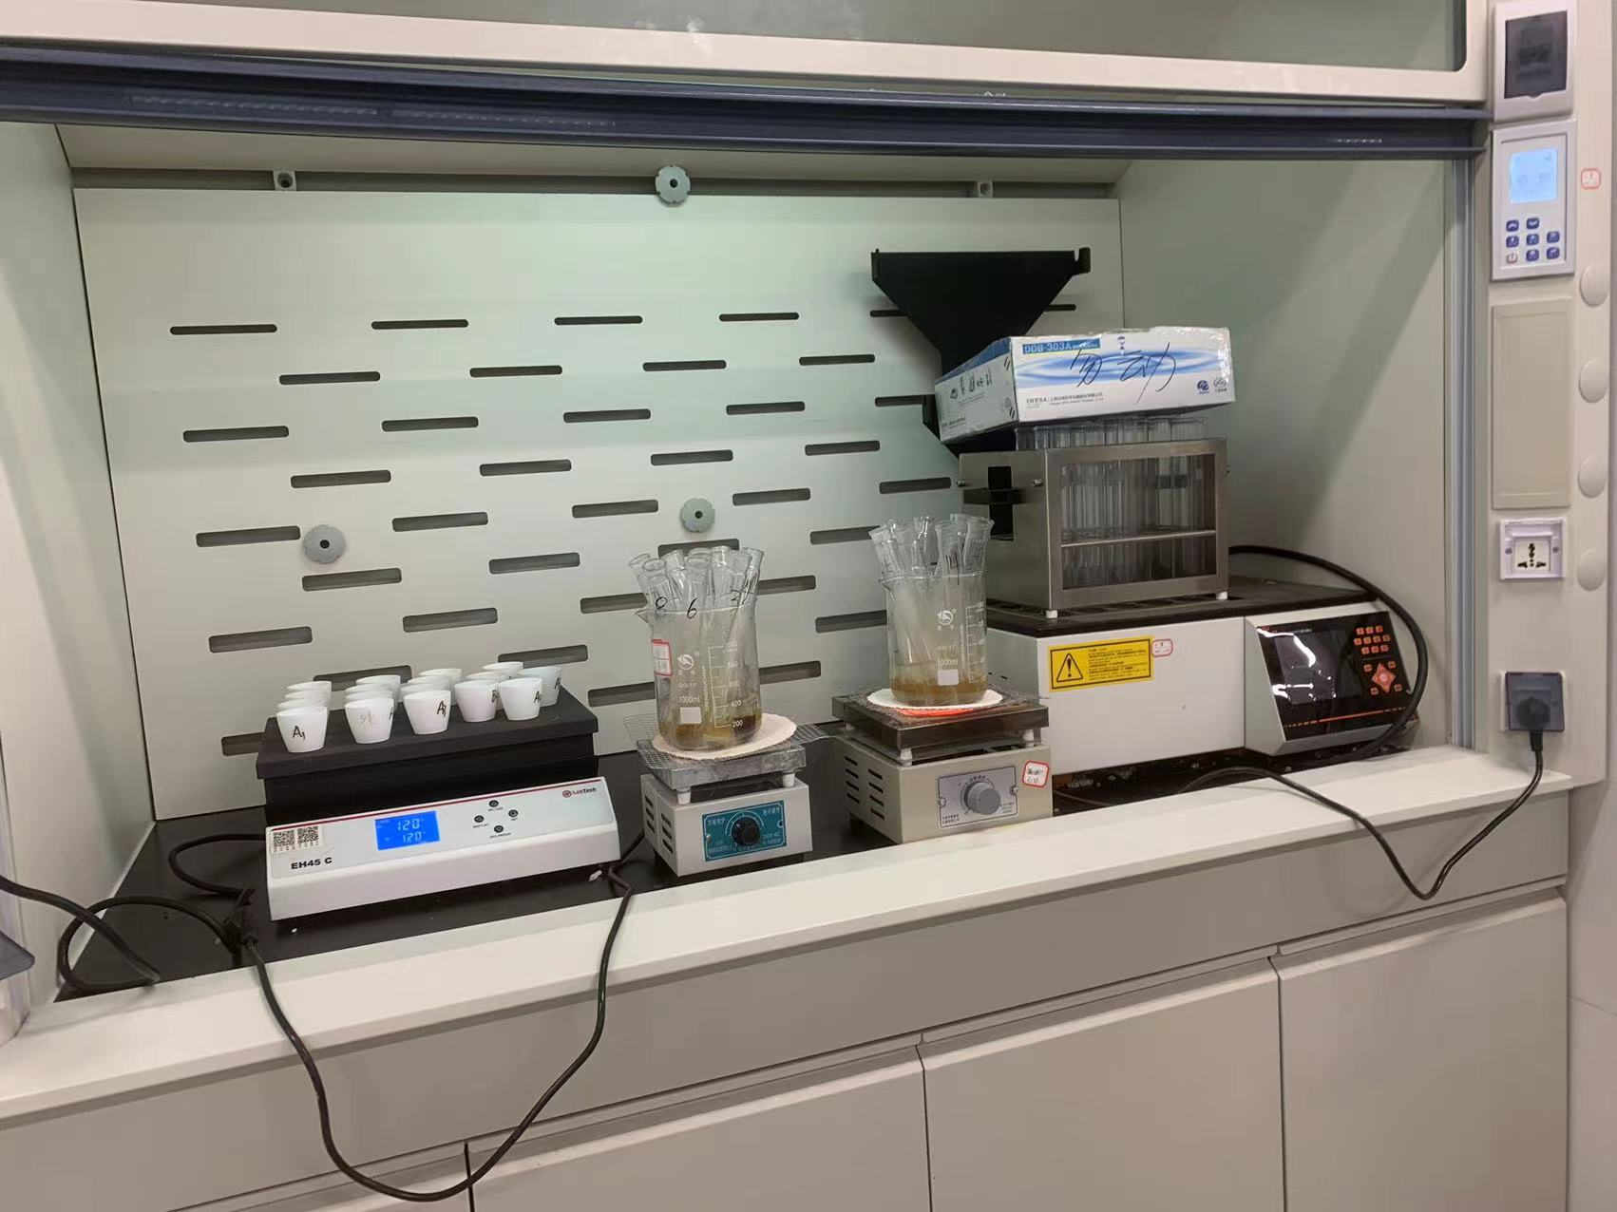 | 各系部 | 现场已处理。各系部须加强对本科生毕业论文实验过程的管控，尤其是危险性实验，要求规范操作，强调过程安全的控制点。 | 1月6日

